PLAYA ALCARAVANERAS

Hasta la primera mitad del s. XX se daba dicha denominación solamente a la amplia franja de terreno pedregal y arenoso no edificado de la Ciudad comprendida entre Ciudad Jardí y las dunas de arena entonces existentes en lo que hoy es Paseo de Chil y Avenida Mesa y López. La actual playa es parte de la antigua Caleta de Santa Catalina, que se extendía desde el barrio de Arenales hasta el Castillo de Santa Catalina y muelle de Santa Catalina (también llamado Punta de la Matanza), que desaparecería después con la construcción del muelle frutero Nuestra Señora del Pino, actual Base Naval de Canarias.
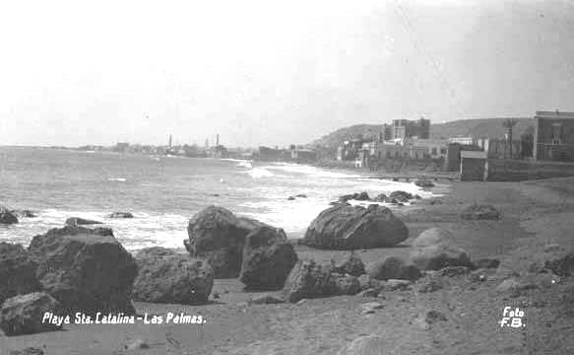
Habría que esperar a la segunda mitad del s. XX, tras la construcción del segundo tramo de la Avenida Marítima, el comprendido entre el muelle de Las Palmas y el muelle de Santa Catalina, desaparece gran parte de la antigua playa de Santa Catalina y el resto de playa, la actual, pasa a denominarse «de Alcaravaneras».
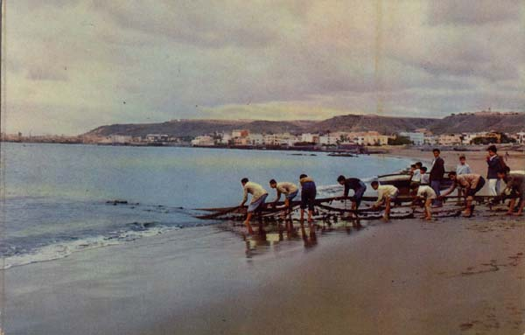
Con el fin de aumentar la calzada para realizar una vía de doble de circulación, se llevo a cabo una obra que permitiría obtener una mayor extensión, terreno ganado a las dunas de arena de la playa y la creación de un paseo peatonal que se extendia sobre la longitud de la misma.

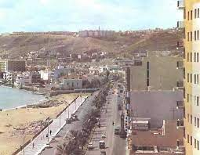

es muy distinta a la de mediados del siglo pasado, extendiendose desde las instalaciones del Real Club Náutico de Gran Canaria hasta su encuentro con el nuevo espigón del muelle deportivo de la ciudad. La tranquilidad de la bahía y la proximidad de los clubes náuticos existentes hacen de la playa un excelente lugar para la práctica de los deportes náuticos como la vela o el piragúismo.

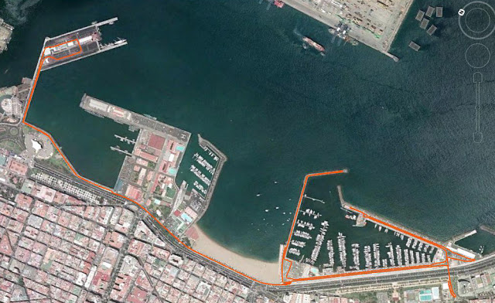
Toda la playa está recorrida por la Avenida Marítima, que comienza en Las Alcaravaneras, construyendo un paseo digno, que comunica con la Playa de san Cristóbal y se prolonga hasta la Playa de la Laja.
Hoy, con más de diez kilómetros de longitud, la Avenida Marítima propone un paseo variado, con carril bici siendo una de las zonas de esparcimiento de la ciudad y es muy frecuentado por personas que lo aprovechan para caminar, correr, practicar deportes o montar en bicicleta.
La perspectiva actual, es la de recuperar las Alcaravaneras de tal manera, que dejamos de darle la espalda a la playa para mirar hacia el mar, a traves del Proyecto “Bulevar Alcaraván”.
BULEVAR ALCARAVÁN
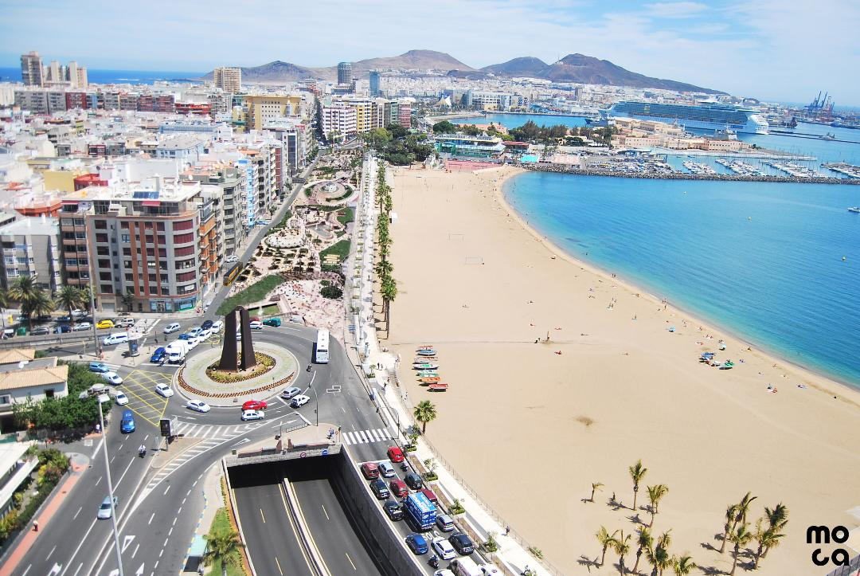

El nombre de la propuesta guarda relación con el Alcaraván, ave que antiguamente tenía su hábitat natural en esta zona donde anidaba, la actual playa de Las Alcaravaneras.
El objetivo de la propuesta va en Línea con el Plan Horizonte Verde, dulcificando el tránsito en un entorno urbano, adaptando la infraestructura a las personas, renovando el tramo urbano de la playa como una innovación ecológica para nuestra ciudad.
En definitiva, El “Bulevar Alcaraván” brinda una mejora en la calidad de vida de los vecinos y vecinas de nuestra ciudad y de sus visitantes, convirtiendo una carretera en un proyecto de urbanismo amable al servicio de las personas.

